Veľkonočné tvorenie
Existuje mnoho jednoduchých techník, ktorými si aj s malými deťmi pripravíme veľkonočné kraslice a tvorivo zabavíme deti.
Pripravíme si vyfúknuté vajíčka, niekoľko špajdlí,, farebný papier, vodové alebo temperové farby, pohár s vodou, vatové tyčinky, farebný krepový papier, fixky, zmizík, igelitový obrus alebo noviny aby sme nezafarbili stôl.Výfuky zľahka umyjeme handričkou vodou so saponátom, aby sme ich odmastili. Vajíčko nastokneme na špajdľu a hore upevníme guľôčkou z plastelíny.
1.Vyzdobujeme fixkami
Najjednoduchšia technika je nechať deti pokresliť vajíčko farebnými fixkami vzormi, ktoré sa im páčia – krúžkami, hviezdičkami, pásikmi.. Ako stojanček na vajíčko použijeme kúsok rolky z toaletného papiera ktorý dieťa vyzdobí, alebo ho obalíme farebným papierom. Zo zeleného papiera vystrihneme zelenú trávičku vložíme do podstavca a vsunieme vajíčko
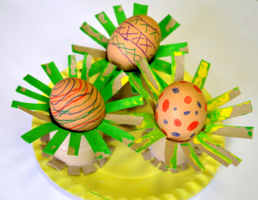
2.Kraslice zdobené páskou:
.Doma určite nájdeme samolepiace štítky alebo papierovú maliarsku pásku. Nastriháme z nich malé kúsky a polepíme vajíčko.
3, Vajíčko zdobené farbou
Vajce pomaľujeme celé zvolenou podkladovou farbou. Keď trochu zaschne, zdobíme inou farbou bodkami a čiarkami vatovou tyčinkou. Na zdobenie stačí iba trochu farby, aby deti nepremaľovali opäť celú kraslicu.
4. Zdobíme lakom na nechty
Väčšina mamičiek má určite doma lak na nechty. Do misky s vodou nakvapkáme 2-3 odtiene laku na nechty – lak zostáva na hladine vody. Vajíčkom navlečeným na špajdli prechádzame po hladine s lakom, aby sa lak dobre nalepil na vajíčko.
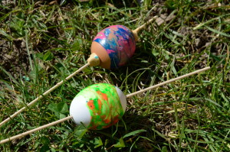
5.Papierová koláž
Ak máme doma dierkovačku alebo vyrážačku rôznych malých vzorov, vyrazíme ich z farebných papierov. Deti ich pomocou vatovej tyčinky naliepajú lepidlom na vajíčka. Vajíčko môže byť predfarbené alebo prírodné.
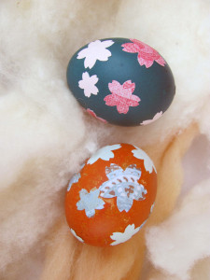
6. Atramentové vajíčko
Potrebujeme štetec a atrament ( modrý, zelený, červený – aký doma nájdeme) a celé vajíčko zafarbíme. Keď atrament zaschne, vatovou tyčinkou zmizíkom kreslíme ľubovoľné vzory. Použiť môžeme aj zmizíkovú fixku.
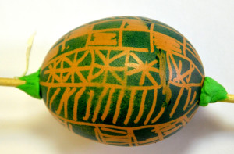
7. Farbíme krepovým papierom
Krepový papier nastriháme na malé štvorce. Vajce zabalíme do krepového papiera, vložíme do kúska starej silonovej pančuchy a pevne zaviažeme. Postriekame vodou ( vhodný je rozprašovač) a keď papier o chvíľu zaschne, vybalíme a pozrieme na výsledok
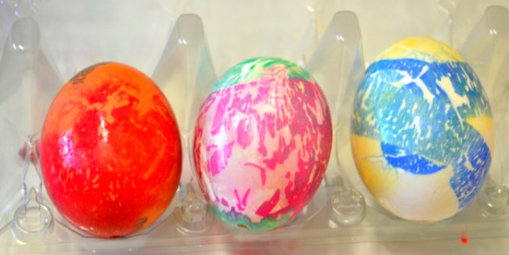
8.Zvieratkové kraslice
Z farebných papierov ( môže byť aj tenký filc alebo látka) vystrihneme jednoduché časti – oči, ušká, zobáčik, hrebienok, krídelká – a začneme tvoriť ľubovoľné zvieratko – kuriatko, zajačika atd.. Detaily môžeme dokresliť fixkou.

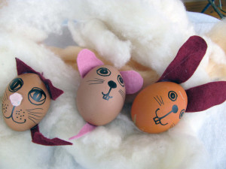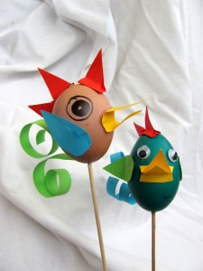
9.Zdobíme cestovinou
Múžeme použiť nafarbené alebo prírodné vajíčko a využijeme drobnú cestovinu ktorú doma nájdemeVatovou tyčinkou natrieme na cestovinu lepidlo a priliepame na vajíčko.
10.Veľkonočný pozdrav
Vari každý z nás pozná zeiakové tlačítka. Väčší zamiak prekrojíme na polovicu. Vajíčko na zemiak nakrelíme alebo môžeme použiť formičku na pečenie a vytlačiť ho. Na štvrťku výkresu nakrelíme mištičku alebo košík, natrieme zamiakové vajíčko farbou a otlačíe do nakresleného košíka.
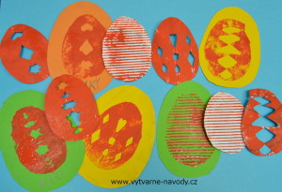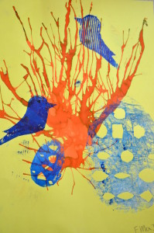
Na výkres kvapneme trochu farby alebo tušu a farbu rozfúkame slamkou do tvaru kríka. Keď farba zaschne, dokreslíme lístočky alebo púčiky. Na zemiakové tlačítko vyrežeme jednoduchého vtáčika a otlačíme na výkres. Pod krík otlačok vajíčka – pozdrav je hotový.

Košík na vajíčka
Potrebujeme mištičku (tanierik), servítky, škrob alebo tapetové lepidlo. Mištičku prekryjeme sáčkom alebo potravinárskou fóliou. Servítky namáčame do škrobu alebo tapetového lepidla a prekrývame mištičku. Po zaschnutí opatrne vyberieme, obstriháme do tvaru mištičky. Dieťa môže pomaľovať.

